UNIVERSIDAD NACIONAL DE
CAJAMARCA
FACULTAD DE INGENIERÍA
ESCUELA PROFESIONAL DE INGENIERÍA DE SISTEMAS

API WEB STORAGE
ASIGNATURA
PROGRAMACIÓN APLICADA II
PRESENTADO POR:
• Tucto Moreno Jheremy
- Pérez Alarcón Karol Isaac
- Guerrero Corcuera Sergio
- Saucedo Centurión Jhosmer
- Vásquez Vásquez Abner

Docente
Ing. MEZA HUAMAN JAIME AMADOR

Junio 2026
Cajamarca – Perú

1. Introducción
La API Web Storage es una herramienta que permite guardar información en el navegador del usuario para que una página web pueda usarla más tarde. A diferencia de las cookies, esta opción ofrece un almacenamiento más práctico y flexible, especialmente para datos que no necesitan enviarse al servidor en cada solicitud.
Gracias a ella, las aplicaciones web pueden recordar preferencias, guardar información temporal o mantener datos durante la sesión del usuario.

2. Desarrollo del tema
La Web Storage se basa en dos mecanismos principales: localStorage y sessionStorage.

2.1 localStorage
Guarda datos de forma persistente en el navegador. Esto significa que permanecen aunque el usuario cierre la pestaña o reinicie el navegador. Se usa, por ejemplo, para recordar configuraciones o preferencias del usuario.

2.2 sessionStorage
Guarda información solo mientras la pestaña o la sesión del navegador está abierta. Cuando la pestaña se cierra, los datos se eliminan automáticamente.

2.3 Características principales
Una de las características principales de la API Web Storage es que permite almacenar datos en formato de texto, como cadenas de caracteres, aunque también se pueden guardar valores simples como números o booleanos si se convierten previamente. Además, es más sencilla de usar que otras formas de almacenamiento y ofrece un acceso rápido desde JavaScript.
Otra ventaja importante es que los datos guardados en Web Storage no se envían automáticamente al servidor, lo que mejora la privacidad y reduce el uso de recursos en las peticiones HTTP. Sin embargo, también tiene limitaciones, como el espacio de almacenamiento, que suele ser menor que el de otras soluciones.

3. Conclusión
La API Web Storage es una herramienta útil para guardar información en el navegador de manera sencilla y eficiente. Permite mejorar la experiencia del usuario al recordar datos sin necesidad de almacenarlos en el servidor. Su uso es especialmente conveniente para preferencias, estados temporales y pequeñas cantidades de información. En resumen, Web Storage facilita el desarrollo de aplicaciones web más dinámicas y amigables.

4. Ejercicios prácticos
A continuación se presentan cinco ejercicios que aplican los conceptos de localStorage y sessionStorage explicados en el desarrollo del tema.

Ejercicio 1: Web Storage
Mecanismo utilizado: localStorage
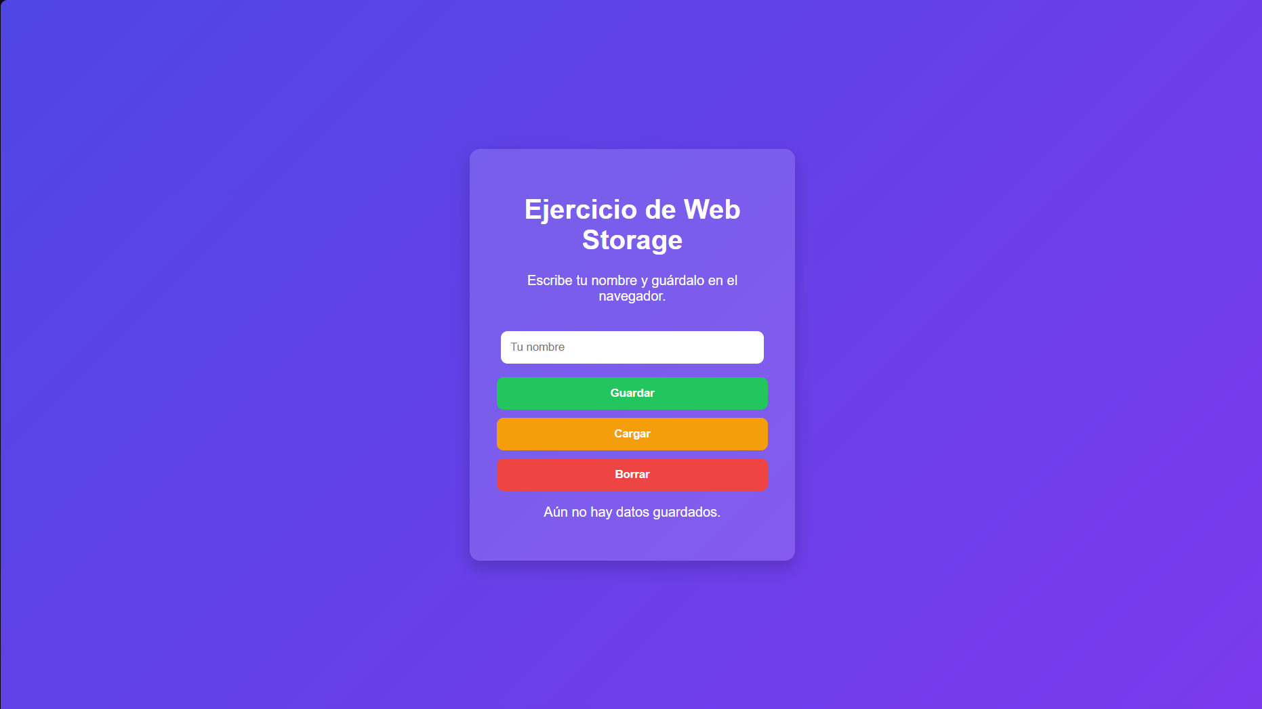
Figura 1. Interfaz del Ejercicio 1 — Web Storage.
Este ejercicio muestra cómo guardar información en el navegador usando Web Storage. La página tiene un cuadro para escribir un nombre. Al presionar “Guardar”, ese nombre se guarda en el navegador, para que luego pueda recuperarse. También existe un botón para cargar el nombre guardado y otro para borrarlo. Con esto se aprende de forma simple cómo usar localStorage para recordar datos sin necesidad de un servidor.

Ejercicio 2: ¿Cómo estuvo tu día?
Mecanismo utilizado: localStorage

Figura 2. Interfaz del Ejercicio 2 — ¿Cómo estuvo tu día?.
Este ejercicio permite guardar cómo estuvo el día del usuario utilizando el almacenamiento del navegador (Local Storage). Primero, el usuario selecciona una opción del menú (por ejemplo: Excelente, Bueno, Regular o Malo). Luego puede guardar esa información para que permanezca almacenada incluso si cierra la página. También es posible consultar el último estado guardado y eliminarlo cuando ya no se necesite.
- Se selecciona una opción de la lista.
- Al hacer clic en Guardar, el estado se almacena en el navegador.
- Al hacer clic en Consultar, se muestra el último estado guardado.
- Al hacer clic en Limpiar, se elimina la información almacenada.

Ejercicio 3: Color de Fondo
Mecanismo utilizado: localStorage
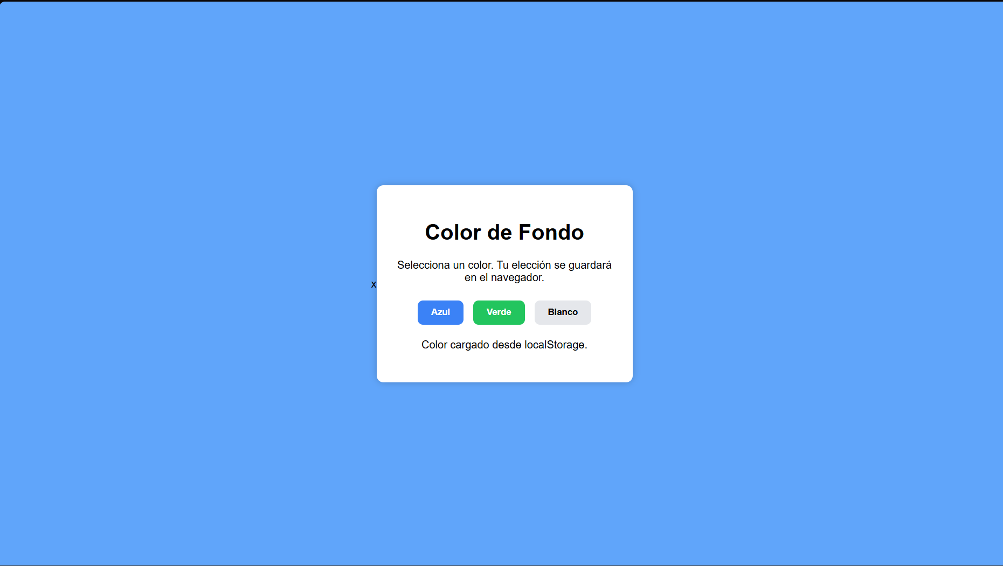
Figura 3. Interfaz del Ejercicio 3 — Color de Fondo.
Este ejercicio utiliza la API Web Storage mediante localStorage. La página permite seleccionar un color de fondo con tres botones. Cuando el usuario elige un color, este se guarda en el navegador usando localStorage. Al volver a abrir o actualizar la página, el color seleccionado se carga automáticamente. Este ejemplo demuestra una forma sencilla de guardar las preferencias del usuario utilizando HTML5, CSS y JavaScript.

Ejercicio 4: Tu color favorito
Mecanismo utilizado: localStorage
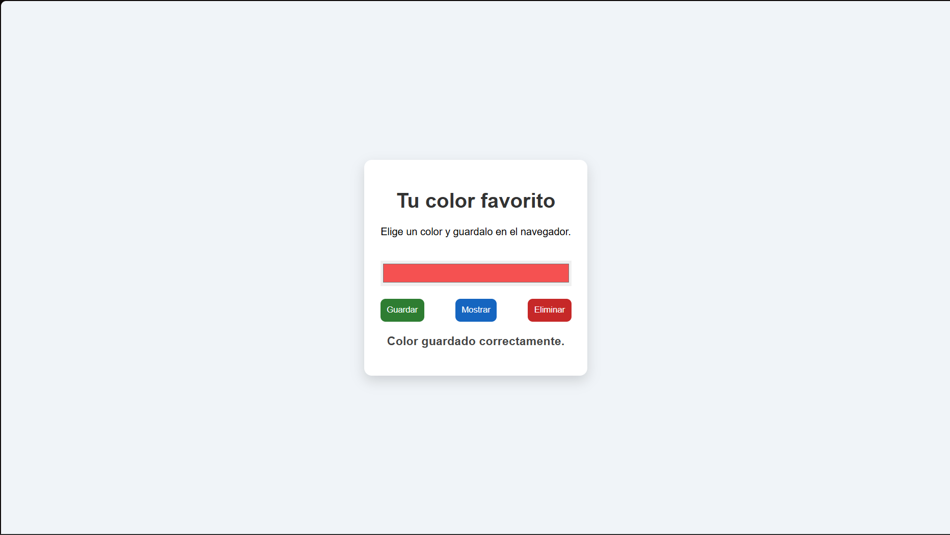
Figura 4. Interfaz del Ejercicio 4 — Tu color favorito.
Este ejercicio permite guardar el color favorito del usuario utilizando el almacenamiento del navegador (Local Storage). El usuario selecciona un color con el cuadro de elección y puede guardarlo para que quede registrado incluso si cierra la página. Luego, al presionar el botón de mostrar, se recupera el color guardado y se aplica al texto en pantalla. También existe la opción de eliminar el dato almacenado. Con este ejemplo se aprende que Web Storage no solo guarda texto, sino también otros valores como colores, lo que permite personalizar la experiencia del usuario de manera sencilla.

Ejercicio 5: Nombre temporal (Session Storage)
Mecanismo utilizado: sessionStorage
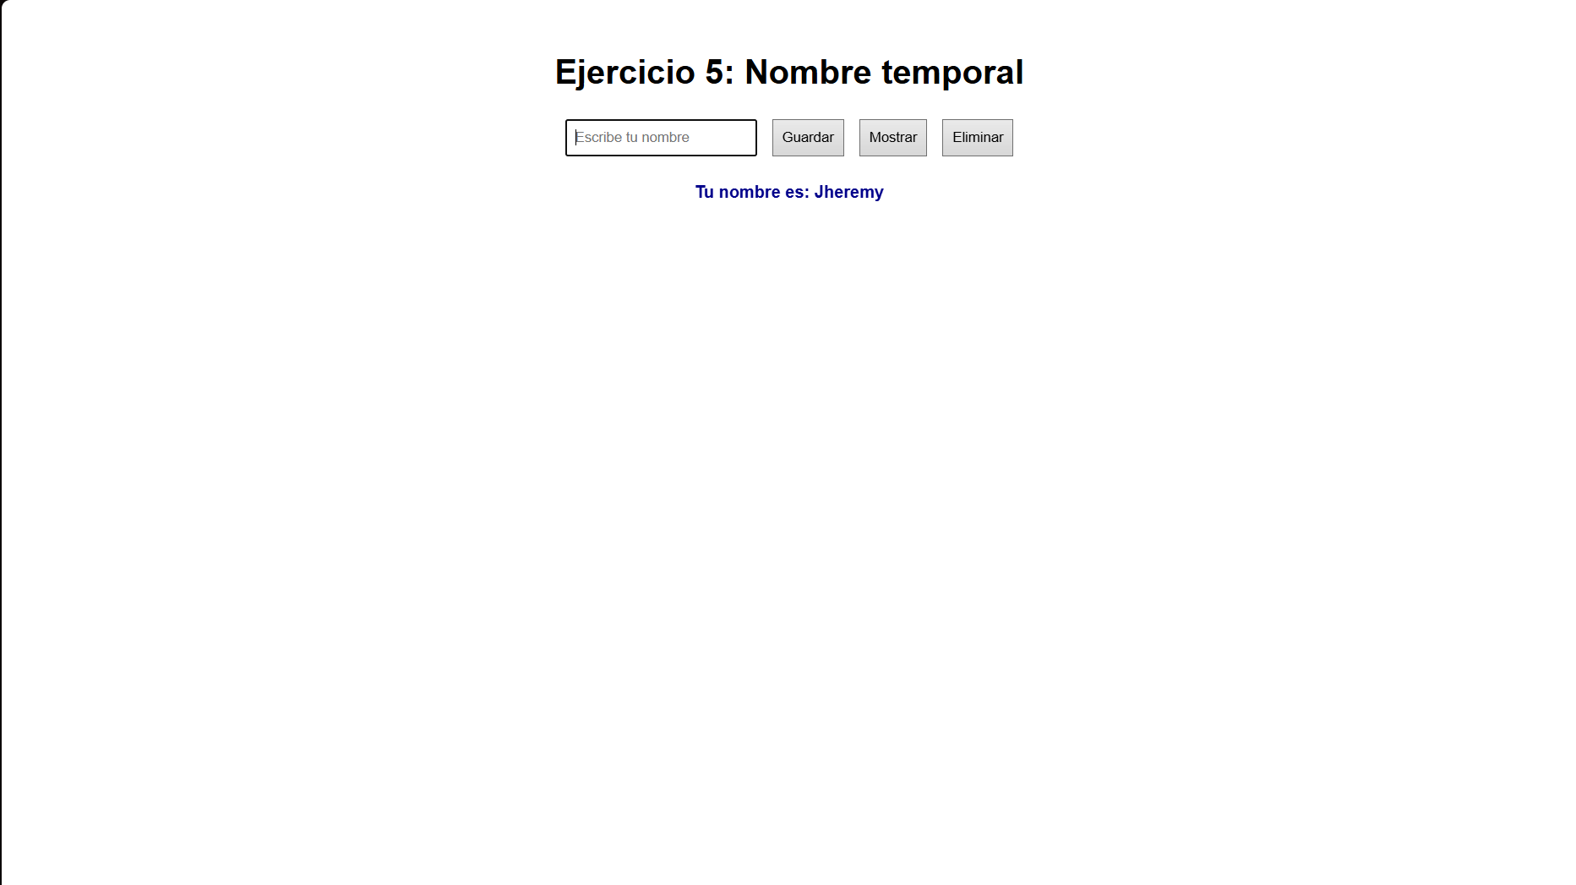
Figura 5. Interfaz del Ejercicio 5 — Nombre temporal (Session Storage).
Este ejercicio guarda el nombre del usuario en sessionStorage, lo que significa que la información solo se mantiene mientras la pestaña del navegador está abierta. Al cerrar la pestaña o el navegador, el dato se pierde automáticamente. Esto es útil para almacenar información temporal durante una sesión de navegación, como datos de formularios o preferencias rápidas que no necesitan persistir después.

